בית הספר לאומנויות
העמותה לקידום פרויקטים בחינוך, תרבות וספורט שבמכללת קיי



קורס עיצוב ותכנון מטבחים

רוצים ללמוד לתכנן מקצועית מטבחים?
- מה תלמדו בקורס:
- הבנת יסודות העיצוב הפנימי
- תכנון פרקטי של מטבחים בהתאם לצרכים של הלקוח
- הכרת החומרים והטכניקות של עיצוב בכל הסגנונות
- לימוד על תוכנת ראומפלאן – תוכנה לעיצוב מטבחים ונגרות
- תוכניות חשמל, אינסטלציה והורדה לביצוע
- למה לבחור בנו:
- תקבלו הכשרה מעשית וממוקדת תוך יצירת תיק עבודות ולימוד שיטת שיווק
- בסיום הקורס תוכלו להשתלב במעגל העבודה בתחום עיצוב מטבחים
- המורה:
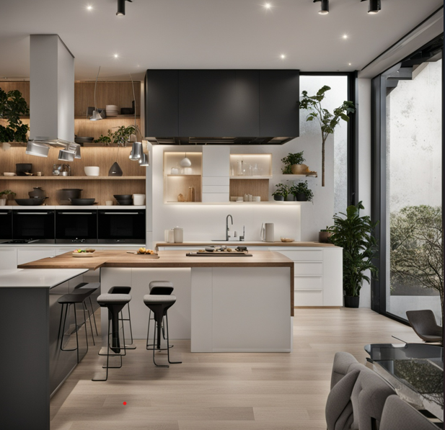
- נינט מור – מעצבת ומתכננת מטבחים
- ניסיון של 12 שנים בתחום עיצוב ותכנון

- מועד הקורס: יחל ב 16 ליוני 2025
- משך הקורס: 14 מפגשים, פעמיים בשבוע בימים
ב' ו-ד' בין השעות 17:00-20:00
- מקום: מכללת קיי בניין אומנות
- עלות הקורס: 3000 ₪+ 100 ₪ דמי רישום (ניתן לשלם עד 6 תשלומים)
- נדרשת עלות נוספת להשכרת תוכנת הראמפלאן (1230 ₪ בסוף הקורס יוחזרו 450 ₪)
- פתיחת שנה"ל: 26.10.25

הרשמה
מנהלת בית ספר לאומנויות הגב' רחל פלג 0534260722
הגב' נינט מור 0525220325

